**IT-Колледж “Сириус”**

**________________________________________________________________**

**ДОКЛАД**

по дисциплине “Введение в специальность”

на тему “История разработки мессенджеров”

Выполнил:  
Студент группы

1.9.7.2  
Вавилов Роман Денисович

Принял:

Старший преподаватель  
Тенигин Альберт Андреевич

_____________________

IT-Колледж “Сириус”  
2022

Содержание

Вступление……………………………………………………………………3

Самые первые мессенджеры...........................................................................4

История ICQ.....................................................................................................5

SKYPE и LINE..................................................................................................6

WhatsApp...........................................................................................................7

Telegram.............................................................................................................9

Достойные упоминания мессенджеры............................................................10

Выводы...............................................................................................................11Список использованной литературы………………………………………..12

Мессенджер – программное обеспечение для смартфона, позволяющее оперативно обмениваться сообщениями, звонить и общаться по видеосвязи через интернет. В нашей жизни для каждого человека мессенджеры стали неотъемлемой частью повседневности. На данный момент самым популярным в мире мессенджером является WhatsApp, в России довольно спорная ситуация. Молодежь в основном заостряет свое внимание на Telegram(см. рис. 1), но как показывает статистика, более старшее поколение использует WhatsApp и Viber.

В этом докладе я подробно разберу историю создания мессенджеров, представление о каждом, взлеты и падения в рейтингах по миру.



. Telegram

**EMISARI**

Один из самых первых мессенджеров был представлен в 1971 году. Он был создан американским физиком **Мюрреем Туроффом.** EMISARI (Emergency Management Information Systems and Reference Index — Информационные системы управления чрезвычайными ситуациями и cправочный индекс) был доступен только для правительства США. С помощью него государственные служащие быстро связывались друг с другом. Они обменивались сообщениями по телефонным линиям через телетайпы – электромеханические печатные машины. Таким образом, власти США имели связь между собой и быстро реагировали на происходящее. К сожалению, обычным гражданам этот мессенджер не был доступен [[1](https://trends.rbc.ru/trends/social/617a68a89a79476935d1f857#:~:text=Первым%20мессенджером%2C%20доступным%20для%20гражданских,компания%20Mirabilis%20разработала%20мессенджер%20ICQ)].

**IRC**

Первым гражданским мессенджером стал IRC(см. рис. 2)(Internet Relay Chat), который был разработан финским программистом. **Яркко Ойкаринен** выпустил свое ПО в 1988 году, впоследствии чего его мессенджер обрел популярность в Европе и Северной Америке – в 2009 году им пользовались более 500 тысяч пользователей [[1](https://trends.rbc.ru/trends/social/617a68a89a79476935d1f857#:~:text=Первым%20мессенджером%2C%20доступным%20для%20гражданских,компания%20Mirabilis%20разработала%20мессенджер%20ICQ)].

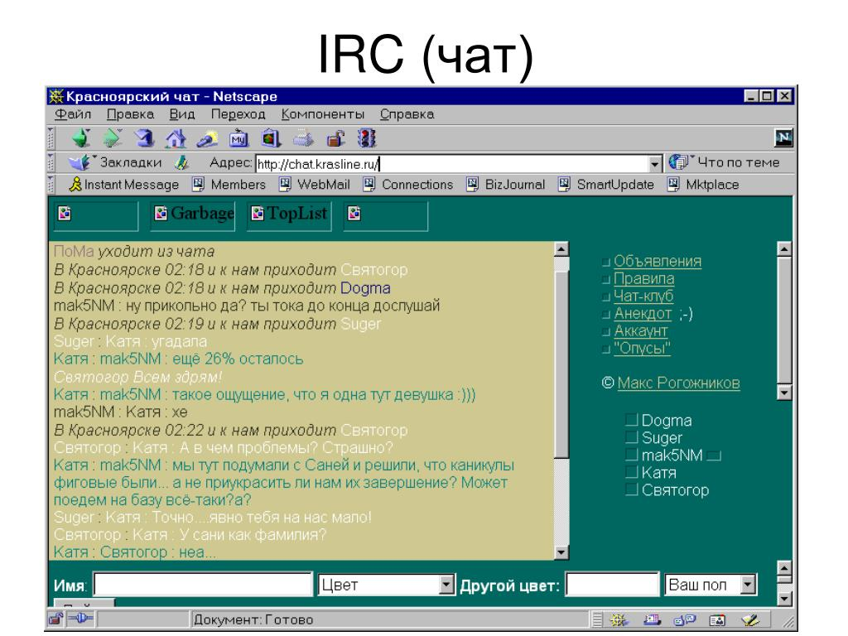

. Пример IRC чата

**ICQ**

Одним из самых популярных мессенджеров до 2010 года был ICQ(что означает “Я ищу тебя” – I seek you). Немного доработав идею названия, сооснователи приняли решение о замене последней буквы “Y” на “Q”.

В ноябре 1996 года была основана израильская компания Mirabilis, которая создала ICQ и объявила о свободном пользовании их мессенджера. В этом же году мессенджер набрал свой первый миллион пользователей, к слову первая версия поддерживала только текстовые сообщения. К декабрю 1997 года вышли клиенты ICQ для Windows и Macintosh. В сервисе было зарегистрировано более 5 миллионов человек, а ежедневная аудитория составляла 1,3 млн человек. С каждым годом популярность ICQ росла и росла. Это было обусловлено быстрым распостранением среди людей(сарафанное радио) и доступностью самого приложения. С каждым годом разработчикам становилось все труднее и труднее обслуживать сервера – каждые 3 недели подключалось 1 миллион новых человек [[2](https://vc.ru/social/19936-icq-history)].

Большая популярность и узнаваемость ICQ повлекла за собой интерес корпорации AOL, нуждавшейся в расширении своего мессенджера AIM. В 1988 году ICQ был продан AOL за 407 миллионов долларов. Таким образом, “Аська” разрабатывалась дальше. В 1999 году в мессенджере появились привычные всем функции: история переписок, список контактов, поиск пользователей, отправка сообщений на электронную почту. В версии ICQ 99b появилось шифрование данных, которое внедрили в чётвертую версию протокола сервиса.

Конкуренты, смотря на популярность мессенджеров и той же самой ICQ создавали свои мессенджеры. Началась борьба за пользователей. К сожалению, в 2-ух тысячных годах популярность “Аськи” “уходила в закат”, как и сам мессенджер. По данным холдинга, ежемесячная аудитория ICQ с декабря 2009 по декабрь 2010 года сократилась на 35% — до 33,5 млн человек. История этого мессенджера очень длинная и интересная, но если вкратце, то в 2010 году права на ICQ покупает всем известная Mail.Ru Group за 187 миллионов долларов. Компания следила за всеми свежими обновлениями, добавляла самые нужные и современные функции в мессенджер, обновляла дизайн, адаптировала под мобильные устройства. Mail.Ru пытались вернуть былой интерес пользователей к “Аське”, дать ей “вторую жизнь” – но все зря. В 2022 году ICQ ежемесячно имела около 11 миллионов пользователей [[3](https://en.wikipedia.org/wiki/ICQ#:~:text=Обновленный%20мессенджер%20был%20представлен%20широкой,поводу%20обновления%20политики%20конфиденциальности%20WhatsApp)].

Также хотелось бы отметить важность создания Skype и Line. Эти 2 мессенджера внесли не малое влияние на дальнейшее развитие современных приложений для мгновенного обмена сообщениями.

**SKYPE(см. рис. 3)**

Начало истории Skype началось еще в далеком 2003 году. Двум программистам - **Никласу Зеннстрему** и **Янусу Фриису** пришла в голову идея о создании позволяющей пользователям интернета совершать звонки другим абонентам абсолютно бесплатно. Релиз приложения состоялся 29 августа 2003 года, в день релиза она уже имела 10 тысяч скачиваний. На старте в скайпе были самые минимальные функции – регистрация, поиск друзей и конечно же звонки. Скайп вмиг стал востребованным мессенджером, и к 2005 году в нем было зарегистрировано 70 миллионов пользователей, а через год после покупки Скайпа аукционом eBay отметка зарегистрированных человек достигла невероятных цифр на тот год – 171 миллион регистраций. Далее, в 2009 году eBay продает 70% акций Skype, а через год уже вовсе полностью продает права на владение Microsoft. Скайп можно установить почти на любое устройство, и везде функционал будет радовать каждого пользователя. По данным на 2020 год, количество посещений скайпа превышало 100 миллионов [[4](https://messengers.guru/skype/istoriya-sozdaniya),[5](https://www.cnews.ru/news/line/2021-02-09_statistika_rosta_populyarnosti)].

3. Логотип Skype

Именно Skype дал большой толчок к добавлению аудио и видеосвязи в каждый современный мессенджер

**LINE(см. рис. 4)**



4. Логотип Line

Line – мессенджер, разработанный южнокорейской корпорацией Naver, а если быть точнее, то их дочерней компанией NHN Japan. Их главной целью было создать приложение, которое осуществляло контакт с родными и близкими тебе людьми в случай какой либо природной катастрофы. Line набирал большие обороты популярности в азиатских странах, особенно в Японии, где в год выпуска(2011) было зарегистрировано уже 50 миллионов активных пользователей [[6](https://ru.wikipedia.org/wiki/Line#Функции)].

Через год после выпуска в массы, LINE начал активную продажу стикеров. Как ни странно, это был очень хороший маркетинговый ход, принесший компании 75 миллионов долларов(390 тысяч разработчиков продавали свои стикеры) за первый год. Тенденцию выражать свои эмоции или намерения с помощью красивых картинок подхватили все оставшиеся мессенджеры и социальные сети в первую очередь [[7](https://vc.ru/marketing/347352-s-dnem-stikera-privet-ya-vse-reshu-go-na-sozvon-kak-kompanii-ispolzuyut-stikery-dlya-prodvizheniya)].

Так и вышло, что два мессенджера – Skype и LINE внесли немалый функциональный вклад и идеи всем последующим приложениям.

**WHATSAPP(см. рис. 5)**

Немного предыстории создания WhatsApp. В 2009 году **Ян Кум**(сооснователь мессенджера) покупает iPhone, и досконально изучив AppStore понимает, что в магазине приложений Apple ощущается очень сильная нехватка действительно нужного и важного ПО. Вместе со своим коллегой **Брайаном Эктоном** он обращается к **Алексу Фишману** за помощью в реализации своей идеи. **Алекс** в свою же очередь находит на сайте RentACoder.com **Игоря Соломенникова**, который оказал большой вклад в разработке самого популярного мессенджера в мире.

WhatsApp inc. Была зарегистрирована в Калифорнии 24 февраля 2009 года. Главной идей “Вацапа” на то время было создание статусов, которые были видны вашим друзьям, и они в свою очередь понимали чем вы занимаетесь. Первая выпущенная версия была довольно провальной, у нее был главный минус – отсутствие push-уведомлений, которые бы моментально оповещали вас о том, что ваш друг изменил статус. Но эта проблема довольно скоро решилась, в июне 2009 года Apple выпускает push-уведомления, и в соответствии с этим долгожданным обновлением программисты выпускают обновление для WhatsApp. Теперь статусы WhatsApp вроде «Я проспал» или «Не могу говорить, я в спортзале» начали использовать, чтобы сообщать о своем местонахождении или уведомлять друзей.

**WhatsApp 2.0 –** В этой версии добавили возможность входить в аккаунт используя свой номер телефона и обмениваться сообщениями через интернет, а не SMS, как это было ранее. WhatsApp стал крайне полезным приложением, и всего за несколько месяцев число его пользователей увеличилось до целых 250 тысяч.

В феврале 2014 года Facebook приобретает WhatsApp за 19 миллиардов долларов и вся ответственность за мессенджер переходит на корпорацию. Влияние Цукерберга и его компании отразилось на бизнес модели WhatsApp таким образом, что он стал более удобнее для ведения малого бизнеса, что повлекло за собой еще большую потерю популярность других мессенджеров.

**WhatsApp Business** – в 2017 году появилась возможность бесплатного создания бизнес профиля, где можно было указать все нужные ссылки и информацию о профиле. Это помогло малому и среднему бизнесу, что не в первый раз привело еще больше пользователей.

На 2020-2022 г.г WhatsApp использует более 1.5 млрд людей, и база пользователей только растет несмотря на конкурентов [[8](https://rb.ru/story/istoriya-whatsapp/)]. P.S Мета и все приложения входящие в нее признаны экстремистскими организациями, чья деятельность запрещена на территории РФ. Несмотря на это люди все равно продолжают пользоваться приложениями META :)

. WhatsApp на ПК



**TELEGRAM(см. рис. 6)**

Идея создания безопасного мессенджера пришла **Павлу Дурову** еще в далеком 2011 году. После инцидента с ОМОН Дуров понял, что пора создавать что то новое, что пригодится всем. На разработку первой версии мессенджера ушло 2 года, в 2013 году появляется первая версия для iOS. Пользователи отметили, что телеграмм работал намного быстрее WhatsApp, и получив первые положительные отзывы **Павел Дуров** начал разрабатывать версию для Android. Объявив конкурс по набору IT-специалистов для разработки версии на Android создание и продвижение в массы пошло все быстрее и быстрее. Уже в середине 2013 года Telegram был доступен и для iOS, и для Аndroid. А в октябре вышла десктопная версия. На то время, да и сейчас тоже телеграмм имеет чуть ли не самые лучшие возможности мессенджера – защищенность, кроссплатформенность, и банальное удобство начали приносить большую популярность. В ноябре 2014 года Telegram получает первый миллион установок.

В этом же году **Павел Дуров** продав свои оставшиеся 12% акций ВК Mail.ruокончательно прощается со своей соц.сетью “ВКонтакте”. Он объяснил это тем, что все рано или поздно уходит, надо “смотреть в будущее” и “не топтаться” на одном и том же месте. Цитата – “ *То, чем вы владеете, рано или поздно начинает владеть вами. Последние несколько лет я активно избавлялся от собственности, отдавая и продавая всё, что у меня было...*”. Сразу после увольнения из ВК Дуров навсегда уезжает жить за границу.

**Первые баги –** 22 декабря 2013 года на Хабре появляется исследование безопасности мессенджера автор которого находит баг при использовании секретных чатов. Дуров заплатил за его обнаружение $100 тыс, а команда мессенджера исправила дыру в безопасности.

**Конфликт с властями и блокировка –** в сентябре 2017 года ФСБ потребовало у руководства телеграмм ключи для расшифровки переписок, но никакого соглашения не получило. Суд вынес штраф в размере 800 тысяч рублей. Дуров искал выход из этой ситуации, но все тщетно, и в конечном итоге Telegram был заблокирован на территории Российской Федерации 13 апреля 2018 года. Даже в заблокированном состоянии телеграмм продолжал работать почти у всех, а действия РОСКОМНАДЗОРА лишь навредили сервисам Google и Яндекс. Телеграмм продолжал работать в заблокированном состоянии, и лишь 18 июня 2020года он был разблокирован на территории РФ

**Ключевые функции –** появление псевдонимов у всех пользователей, возможность связаться без номера телефона(2014), появление стикеров и возможности создавать свои собственные(2015), платформа для создания ботов(2015), возможность редактировать сообщения(та самая функция, которой до сих пор нет в WhatsApp!, 2016), звонки и видеосвязь(2017 и 2020 соответственно), появление платной подписки Telegram Premium(2022) [[9](https://lemonfortea.ru/istorija-telegram-ot-messendzhera-do-obligacij-limon-na-chaj/)].

По заявлению Павла Дурова, в июне 2022 года телеграмом пользуется свыше 700 миллионов человек [[10](https://smmplanner.com/blog/auditoriia-tielieghrama-v-2022-ghodu-naskolko-vyrosla-i-kak-eto-ispolzovat-bizniesu/)]. И это удивительно, что имея очень и очень много полезных функций, которые чуть ли не делают телеграмм полноценной социальной сетью WhatsApp находится на 1 месте по популярности.

. Телеграмм

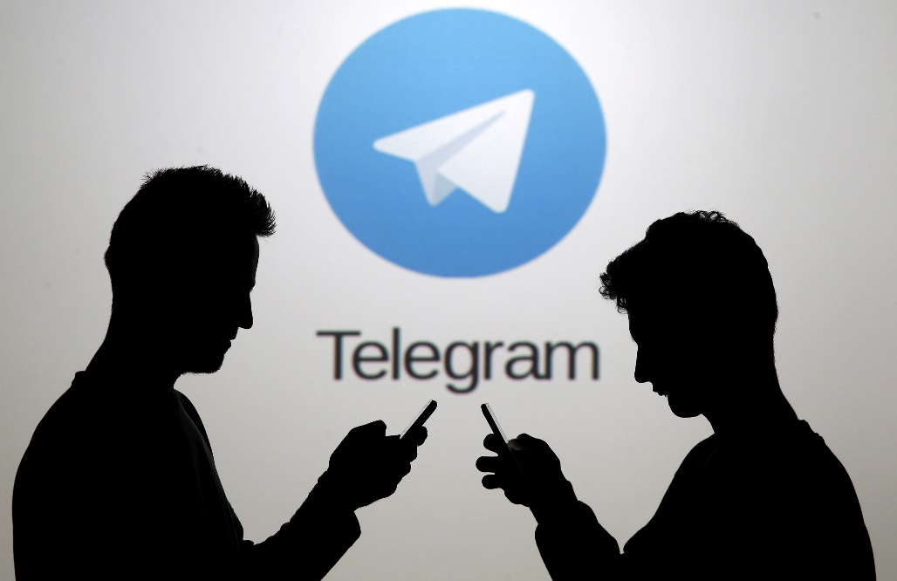

**Достойные упоминания**

 **Разработка израильской компании Viber Media**

7. Логотип Viber

 **Facebook Messenger**

8. Логотип Facebook Messenger

 **Snapchat. То самое приложение с смешными масками.**

. Логотип Snapchat

**И многие другие мессенджеры... :)**

**ВЫВОДЫ**

Исходя из прочитанных статей и публикаций в интернете на тему истории мессенджеров, я разобрался в истории создания мессенджеров, их популярности и отдельных интересных моментах каждого из них. Я понял взаимосвязь каждого из них – не будь одного приложения, других тоже бы не было. Каждая компания старается добавить в свой продукт что то особенное, дабы заинтересовать людей – так и рождается конкуренция за популярность между корпорациями. Одни компании справляются – идут дальше и работают над ошибками, другие – продают права на продукт и “уходят в закат”, либо очень сильно теряют свою популярность.

**СПИСОК ИСПОЛЬЗОВАННОЙ ЛИТЕРАТУРЫ**

1. Дина Вагапова Почему мессенджеры стали популярнее соцсетей и какое будущее их ждет / Дина Вагапова [Электронный ресурс] // РБК Тренды : [сайт]. — URL: https://trends.rbc.ru/trends/social/617a68a89a79476935d1f857#:~:text=Первым%20мессенджером%2C%20доступным%20для%20гражданских,компания%20Mirabilis%20разработала%20мессенджер%20ICQ (дата обращения: 14.11.2022).
2. Alexander Marfitsin 20 лет истории ICQ: от быстрого роста и продажи AOL до потери аудитории и сделки с Mail.Ru Group / Alexander Marfitsin [Электронный ресурс] // vc.ru : [сайт]. — URL: https://vc.ru/social/19936-icq-history (дата обращения: 14.11.2022).
3. ICQ / [Электронный ресурс] // Wikipedia : [сайт]. — URL: https://en.wikipedia.org/wiki/ICQ#:~:text=Обновленный%20мессенджер%20был%20представлен%20широкой,поводу%20обновления%20политики%20конфиденциальности%20WhatsApp (дата обращения: 14.11.2022).
4. Елена Иванова История создания Скайпа / Елена Иванова [Электронный ресурс] // MESSENGERS.GURU : [сайт]. — URL: https://messengers.guru/skype/istoriya-sozdaniya (дата обращения: 14.11.2022).
5. Статистика роста популярности видеочатов и сервисов видеосвязи за 2020 год / [Электронный ресурс] // CNEWS : [сайт]. — URL: https://www.cnews.ru/news/line/2021-02-09_statistika_rosta_populyarnosti (дата обращения: 14.11.2022).
6. Line / [Электронный ресурс] // Wikipedia : [сайт]. — URL: https://ru.wikipedia.org/wiki/Line#Функции (дата обращения: 14.11.2022).
7. Friflex С Днем стикера! Привет, я все решу, го на созвон: как компании используют стикеры для продвижения / Friflex [Электронный ресурс] // vc.ru : [сайт]. — URL: https://vc.ru/marketing/347352-s-dnem-stikera-privet-ya-vse-reshu-go-na-sozvon-kak-kompanii-ispolzuyut-stikery-dlya-prodvizheniya (дата обращения: 14.11.2022).
8. Елена Лиханова История WhatsApp — от статусов для друзей до главного мессенджера мира / Елена Лиханова [Электронный ресурс] // RB.RU : [сайт]. — URL: https://rb.ru/story/istoriya-whatsapp/ (дата обращения: 15.11.2022).
9. Игорь Куликов, Дмитрий Матвеев История Telegram: от мессенджера до криптовалюты и облигаций / Игорь Куликов, Дмитрий Матвеев [Электронный ресурс] // Лимон на чай : [сайт]. — URL: https://lemonfortea.ru/istorija-telegram-ot-messendzhera-do-obligacij-limon-na-chaj/ (дата обращения: 15.11.2022).
10. Алексей Едакин Аудитория Телеграма в 2022 году: насколько выросла и как это использовать бизнесу / Алексей Едакин [Электронный ресурс] // SMMplanner : [сайт]. — URL: https://smmplanner.com/blog/auditoriia-tielieghrama-v-2022-ghodu-naskolko-vyrosla-i-kak-eto-ispolzovat-bizniesu/ (дата обращения: 15.11.2022).